**LAPORAN PRAKTIKUM ALGORITMA**

**DAN PEMROGRAMAN 1**

**MODUL 04**

**TIPE DATA & VARIABEL**

**Sebuah gambar berisi logo, teks, simbol, Grafis

Konten yang dihasilkan AI mungkin salah.**

**Disusun oleh:**

**Janica Prima Ginting**

**109082500064**

**S1IF-13-02**

**Asisten Praktikum**

Adithana dharma putra

Alfin Ilham Berlianto

**PROGRAM STUDI S1 INFORMATIKA**

**FAKULTAS INFORMATIKA**

**TELKOM UNIVERSITY PURWOKERTO**

**2025**

**LATIHAN KELAS – GUIDED**

1. **Guided 1**

**Source Code**

|  |
| --- |
| package main  import "fmt"  func main(){      var detikk int      fmt.Println("Berapa detik:")      fmt.Scan(&detikk)      jam := (detikk / 3600)      menit := (detikk % 3600 / 60)      detik := (detikk % 60)      fmt.Println(jam, "Jam", menit, "Menit dan", detik, "Detik")  } |

**Screenshoot program**

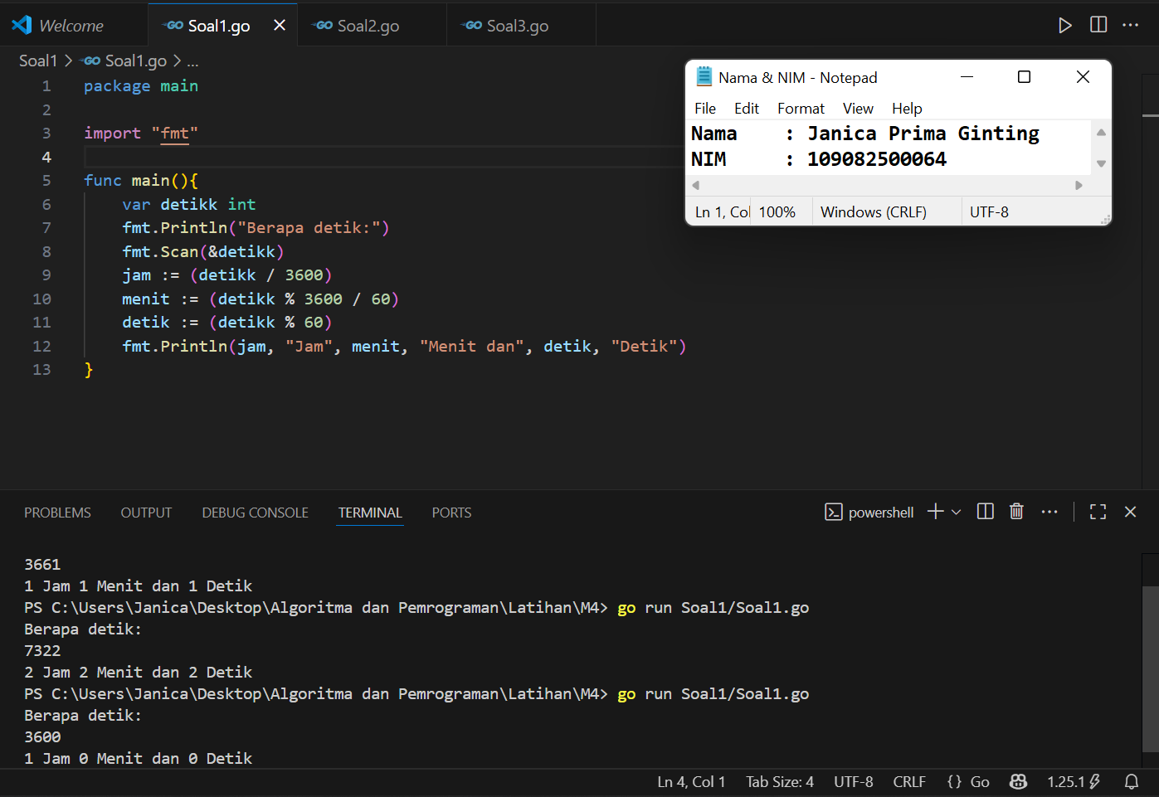

**Deskripsi program**

Program Golang ini berfungsi untuk mengubah detik total yang diisi oleh pengguna menjadi berapa jam setelah dibagi 3600 detik , untuk menit memotong sebanyak 3600 detik sisa detiknya dibagi 60 akan menghasilkan menit, dan detik diambil dari sisa setelah mengambil jam dan menit.

Cara kerja kode:

Pertama variable detikk dideklarasikan dengan tipe data integer

Kedua fmt.Println untuk mengeluarkan output yang kemudian disusul dengan fmt.Scan yang akan meminta pengguna untuk menginputkan berapa detikk

jam diisi dengan detikk yang kemudian dibagi 3600 ( 1 jam = 3600 detik ) untuk menghasilkan berapa jam.

Menit diisi dengan detikk yang dipotong dengan 3600 detik dan sisa detiknya dibagi 60 detik yang akan menjadi hasil dari menit.

Detik diisi dari sisa setelah mengambil jam dan menit.

Fmt.Println akan mengeluarkan hasil output dari jam, menit, dan detik.

Contoh:

Input/Detikk : 7322 Output : 2 Jam 2 Menit dan 2 Detik

1. **Guided 2**

**Source Code**

|  |
| --- |
| package main  import "fmt"  func main(){      var bilanganpositif int      var d1,d2,d3 int      fmt.Println("Masukkan bilangan positif:")      fmt.Scan(&bilanganpositif)      d1 = (bilanganpositif / 100)      d2 = (bilanganpositif % 100 / 10)      d3 = (bilanganpositif % 10)      fmt.Print(d1<=d2 && d2<=d3)  } |

**Screenshoot program**

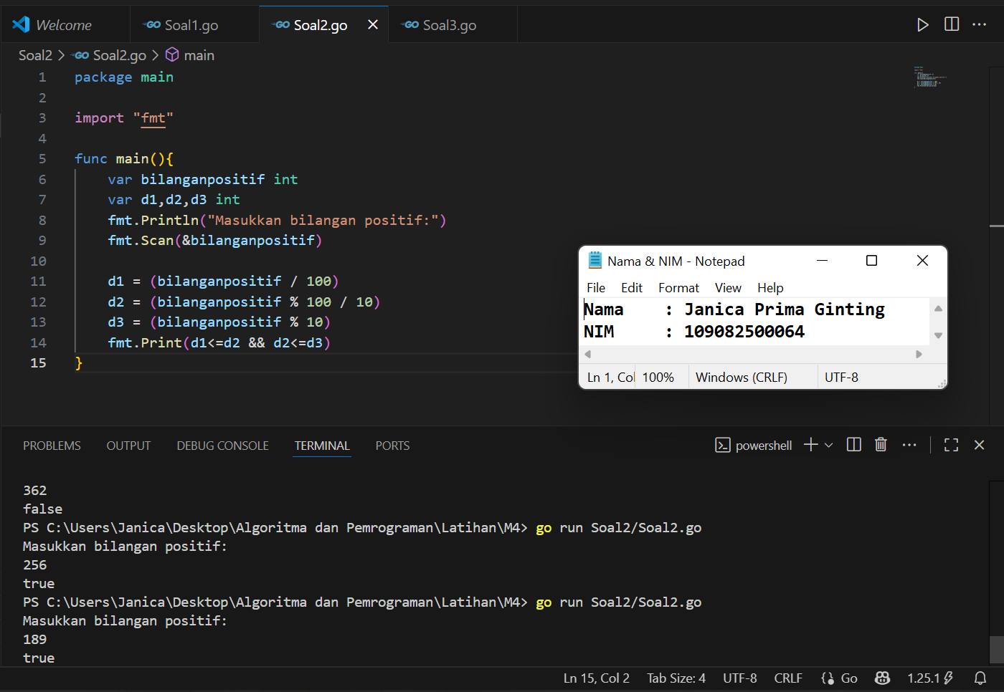

**Deskripsi program**

Program Golang ini berfungsi untuk untuk menentukan apakah setiap digit pada suatu bilangan terurut membesar atau tidak. Jika membesar akan menghasilkan Output True jika mengecil akan menghasilkan Output False .

“ d1 <= d2 && d2 <= d3 “ mengecek apakah angka angka tidak menurun dari kiri ke kanan

Contoh :

Input : 362

Output : False

Alasan : Karena angka mengecil di angka 2.

Input : 256

Output : True

Alasan : Angka naik menjadi lebih besar .

1. **Guided 3**

**Source Code**

|  |
| --- |
| package main  import "fmt"  func main() {      var beratBadan, tinggiBadan, bmi float64      fmt.Scan(&beratBadan, &tinggiBadan)      bmi = beratBadan / (tinggiBadan * tinggiBadan)      fmt.Printf("%.2f", bmi)  } |

**Screenshoot program**

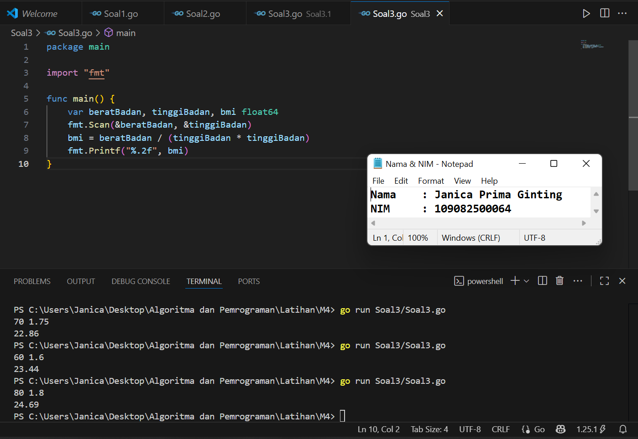

**Deskripsi program**

Program Golang ini berfungsi untuk menghitung BMI atau Body Mass Indeks.

Rumus hitung Body Mass hasil bagi dari berat badan dengan kuadrat dari tinggi badan/ tinggi badan dikali ( * ) tinggi badan adalah hasil hitung BMI.

Pertama variable berat badan, tinggi badan, bmi dideklarasikan dengan tipe data float64 ( Menghasilkan decimal, jika integer bilangan akan dibulatkan )

Kedua fmt.Scan(&berat badan, &tinggi badan ) meminta pengguna menginputkan bilangan.

Ketiga bmi dihitung dengan berat badan dibagi tinggi badan dikali tinggi badan / berat badan / ( tinggi badan * tinggi badan )

Terakhir fmt.Printf(“%.2f”, bmi) akan mengeluarkan output bilangan dengan 2 dibelakang koma.

Contoh :

Jika Input berat badan “70” dengan berat badan “1.75”

70 / (1.75 x 1.75)

70 / 3.0625

22.857…

Kenapa di Program menghasilkan Output 22.86 ? Itu karena outputnya 2 dibelakang koma dan hasilnya dibulatkan.

**TUGAS**

1. **Tugas 1**

**Source code**

|  |
| --- |
| package main  import "fmt"  func main(){      var hargaawal, diskon, total float64      fmt.Println("Masukkan Harga Awal: ")      fmt.Scan(&hargaawal)      fmt.Println("Masukkan Diskon (%): ")      fmt.Scan(&diskon)      total = hargaawal - (hargaawal * diskon / 100)      fmt.Println("Total harga setelah Diskon (%):",total)  } |

**Screenshoot program**

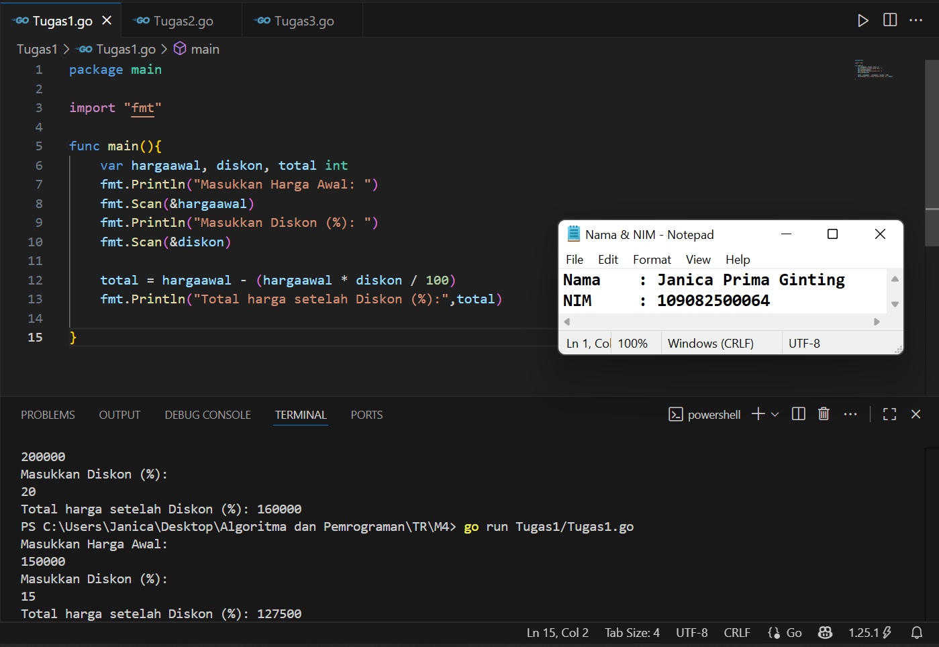

**Deskripsi program**

Program Golang ini berfungsi untuk menghitung total harga setelah didiskon.

Caranya:

Pertama variable harga awal, diskon, total dideklarasikan dengan tipe data integer.

Kedua Println lanjut ke Scan yang berfungsi untuk meminta pengguna menginputkan harga awal dan diskon.

Ketiga total dihitung dengan harga awal dikurang ( harga awal dikali diskon kemudian dibagi 100 )

Terakhir fmt Println akan mengeluarkan output hasil dari total.

1. **Tugas 2**

**Source code**

|  |
| --- |
| package main  import "fmt"  func main(){      var bmi, tinggibadan, beratbadan float64      fmt.Scan(&bmi, &tinggibadan)      beratbadan = bmi * (tinggibadan * tinggibadan)      fmt.Printf("Berat Badan: %.0f", beratbadan)  } |

**Screenshoot program**

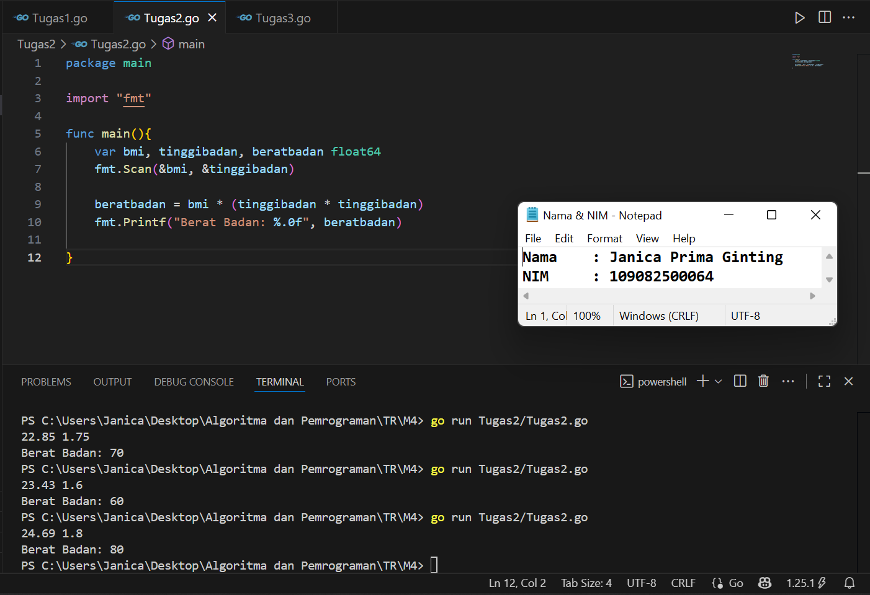

**Deskripsi program**

Program Golang ini berfungsi untuk mencari berapa berat badan dengan BMI dan tinggi badan yang sudah diketahui.

Caranya:

Pertama variable bmi, tinggibadan, beratbadan dideklarasikan dengan tipe data float64,

Kedua fmt.Scan(&bmi, &tinggibadan) berfungsi untuk meminta pengguna menginputkan berapa bmi dan berapa tinggi badan,

Ketiga beratbadan didapatkan dengan bmi dikali tinggi badan dikali tinggi badan,

Terakhir fmt.Printf untuk mengeluarkan output hasil dari beratbadan.

1. **Tugas 3**

**Source code**

|  |
| --- |
| package main  import (      "fmt"      "math"  )  func main() {      var x1, y1, x2, y2, x3, y3 float64      fmt.Scan(&x1, &y1)      fmt.Scan(&x2, &y2)      fmt.Scan(&x3, &y3)      sisiab := math.Sqrt(math.Pow(x1-x2, 2) + math.Pow(y1-y2, 2))      sisibc := math.Sqrt(math.Pow(x2-x3, 2) + math.Pow(y2-y3, 2))      sisica := math.Sqrt(math.Pow(x3-x1, 2) + math.Pow(y3-y1, 2))      semuasisi := (sisiab + sisibc + math.Sqrt(math.Pow(sisiab-sisibc, 2))) / 2      panjangsisiterpanjang := (semuasisi + sisica + math.Sqrt(math.Pow(semuasisi-sisica, 2))) / 2      fmt.Printf("%.2f\n", panjangsisiterpanjang)  } |

**Screenshoot program**

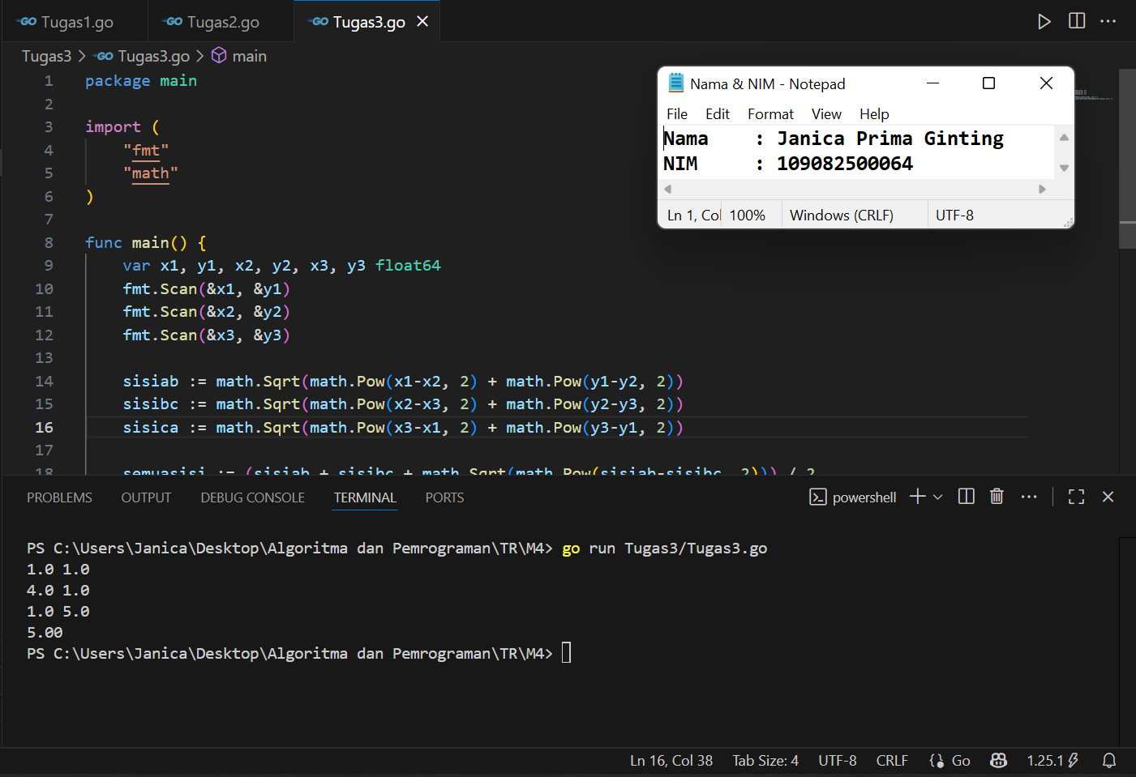

**Deskripsi program**

Program Golang ini berfungsi untuk menghitung panjang sisi-sisi segitiga yang dibentuk oleh titik-titik tersebut dan menentukan sisi terpanjang dari segitiga tersebut menggunakan teorema Pythagoras.

Masukan terdiri dari tiga baris, yang mana masing-masing berisi dua bilangan riil yang menyatakan koordinat titik A, B, dan C dalam format x y.

Keluaran Sebuah bilangan riil yang menyatakan panjang sisi terpanjang dari segitiga yang dibentuk oleh titik-titik tersebut. Hasil harus ditampilkan dengan dua angka di belakang koma.

Petunjuk: Gunakan math.Pow untuk pemangkatan dan math.Sqrt untuk menghitung akar kuadrat. Sisi terpanjang harus ditentukan dari hasil perhitungan panjang sisi segitiga.